**게임모드_길드레이드**



작성자: 강도희

작성자: 김택훈

작성일: 2015 06 11

Ver.버전: 1.00

# Revision

|  |  |  |  |
| --- | --- | --- | --- |
| 날짜 | 작업내용 | 작업자 | Version |
| 2016.06.10 | 길드레이드 세부기획 작성 | 강도희 | 1.0 |
|  |  |  |  |
|  |  |  |  |
|  |  |  |  |
|  |  |  |  |

# 목차

Revision 2

목차 3

1. 개요 5

1.1 의의 5

1.2 모드 특징 5

2. 진행 방식 6

2.1 보스 오픈 6

2.2 보스 오픈 후 입장 6

2.3 입장 횟수 제한 6

2.4 전투 제한 시간 6

2.5 보스 격퇴 6

2.6 보스 도주 6

3. 전투 점수 산정 및 보상 8

3.1 점수 산정 8

3.2 개별 보상 8

3.3 격퇴 보상 8

3.4 격퇴 보상 우편함 지급 9

4. 보스레이드 UI 10

4.1 내길드 10

4.2 길드레이드 로비 11

4.3 HUD 12

4.4 결과 연출 – 시간 종료 13

4.5 결과 연출 – 보스 격퇴 14

4.6 결과창 15

5. 길드레이드 관련 Table 16

5.1 길드레이드 관련 Data Table List 16

5.2 GuildRaidStage Access Code 정리 16

5.3 GuildRaidStageReward Access Code 정리 17

# 개요

## 의의

길드 컨텐츠 중 길드전은 길드간 경쟁을 목적으로 하는 게임모드라면 길드레이드는 길드원간의 협동을 목적으로 하는 게임모드이다. 길드레이드가 협동을 목적으로 하고는 있지만 길드원 개개인의 전투력이 클리어 보상 획득 등의 영향을 주기 때문에 개개인의 전투력을 높이기 위한 행동을 꾸준히 해야만 한다.

더 나아가 길드장은 길드원들 중 낮은 전투 기여도, 접속 불량 등의 사유로 길드 추방을 하는 등 길드원 관리를 꾸준히 하면서 신규 길드원을 받기 위한 홍보 노력을 기울이도록 유도한다.

## 모드 특징

1. 8종의 보스 중 길드 전체 전투력에 맞는 단수 또는 복수의 보스를 길드장이 오픈하고, 보스별로 1일 2회 길드원들이 입장하면서 힘을 합쳐 격퇴하는 방식이다.
2. 길드별로 길드원들의 행동력 소비, 젬 소비, 결제 등으로 평소 레이드 포인트를 누적하고, 보스 오픈 시 일정량의 레이드 포인트를 소비한다.
3. 보스 격퇴 보상 외에 길드원 개별적으로 보스에게 입힌 피해량에 의해 많은 양의 골드를 획득할 수 있다.
4. 보스는 도주하는 시간이 설정되어 있어 설정된 시간(7일) 전에 격퇴해야만 길드전용 아이템을 보상으로 획득할 수 있다.
5. 길드가 보유하고 있는 레이드 포인트만 있다면 격퇴된 보스는 언제든 다시 오픈할 수 있으며, 다수의 보스를 오픈할 수 있다.

# 진행 방식

## 보스 오픈

1. 8종의 보스 리스트 중 보스를 오픈하고 3일동안 전투를 벌일 보스를 길드장이 결정한다.
2. 보유한 레이드 포인트가 여유가 있는 한 다수의 보스를 오픈할 수 있다.
3. 레이드 포인트 누적 방식은 길드 경험치 누적 방식과 동일하다.(길드 시스템 기획서 참조)

## 보스 오픈 후 입장

1. 다수의 길드원이 보스에 동시 입장이 불가능하며, 개별적으로 순차적인 전투를 벌인다.
2. 길드레이드 로비에서 전투중인 길드원이 있을 경우 시작 버튼에 전투중 표시를 한다.

## 입장 횟수 제한

1. 보스별 1일 2회 입장이 가능하며, 8종 각 2회씩 1일 최대 16회 입장이 가능하다.
2. 보유 레이드 포인트가 현실적으로 3~4종 정도의 보스에 동시 입장하는 수준으로 밸런스를 설정한다.

## 전투 제한 시간

1. 불필요하게 전투 시간이 증가하는 문제를 해결하기 위해 제한 시간을 설정한다.
2. 제한 시간 : 2분(게임 HUD에 표시)

## 보스 격퇴

1. 보스의 체력이 0이 될 경우 격퇴 처리한다.
2. 보스가 격퇴되면 해당 레이드에 1회 이상 참가한 길드원들을 대상으로 랭킹을 산정하고 랭킹별 설정된 보상 아이템을 지급한다.
3. 보상 아이템은 길드원 각자의 우편함으로 지급된다.

## 보스 도주

1. 정해진 날짜(3일) 동안 보스가 격퇴되지 않을 경우 도주한 것으로 처리한다.
2. 보스가 도주 후에는 초기화하여 길드장이 다시 레이드 오픈을 해야 처음부터 다시 시작할 수 있다.
3. 보스 도주 직전 입장한 유저까지 인정하여 전투 도중 도주 시간은 되었지만 골드 보상과 보스 격퇴 시 클리어한 것으로 인정한다.

# 전투 점수 산정 및 보상

## 점수 산정

1. 캐릭터가 보스에게 입힌 데미지량을 점수로 환산하여 합산한다.(총데미지량 = 점수) 단, 점수 단위가 너무 높아 UI상 표기가 힘들 경우 낮출 수 있다.
2. 참여한 길드원의 누적 데미지량 정보를 랭킹순으로 UI상에서 표시하며, 보스 도주 또는 격퇴 시 정보 초기화한다.

## 개별 보상

1. 게임 종료 시 결과창에 아래의 계산공식에 의해 골드를 결과창에서 즉시 지급한다.
2. 데미지량 비율에 따라 지급되는 골드량을 차등화되도록 설정한다.
3. 단, 길드원들간의 데미지량 편차가 크기 때문에 특정 길드원에게 골드가 집중되는 부분을 막기 위해 정비례하지 않도록 상수를 적용한다.

**<< 골드 지급량 계산 공식 >>**

|  |
| --- |
| **골드 지급량 =**  **StageGold + (StageGold X DamageAmount / BossHP X GoldConstant)** |

**<< 데미지량별 골드 지급량 샘플 >>**



## 격퇴 보상

1. 보스가 도주전 격퇴를 할 경우 해당 보스에 1회 이상 피해를 입힌 길드원들에게 순위별로 젬과 길드 코인을 지급한다.
2. 길드레이드 격퇴 보상으로 획득한 길드 코인은 뽑기 상점 중 길드 전용 뽑기에 화폐로 사용할 수 있다.
3. 길드 전용 뽑기에는 일반 장비 아이템 등과 길드 전용 장비 등의 아이템(미정)을 획득할 수 있다.

## 격퇴 보상 우편함 지급

1. 보스 최종 격퇴 시 길드원 전원에게 우편함으로 젬과 길드 코인을 지급한다.

# 보스레이드 UI

## 내길드

1. 길드레이드 모드는 UI 마을 > 길드 > 길드레이드 입장 버튼 클릭으로 입장할 수 있다.

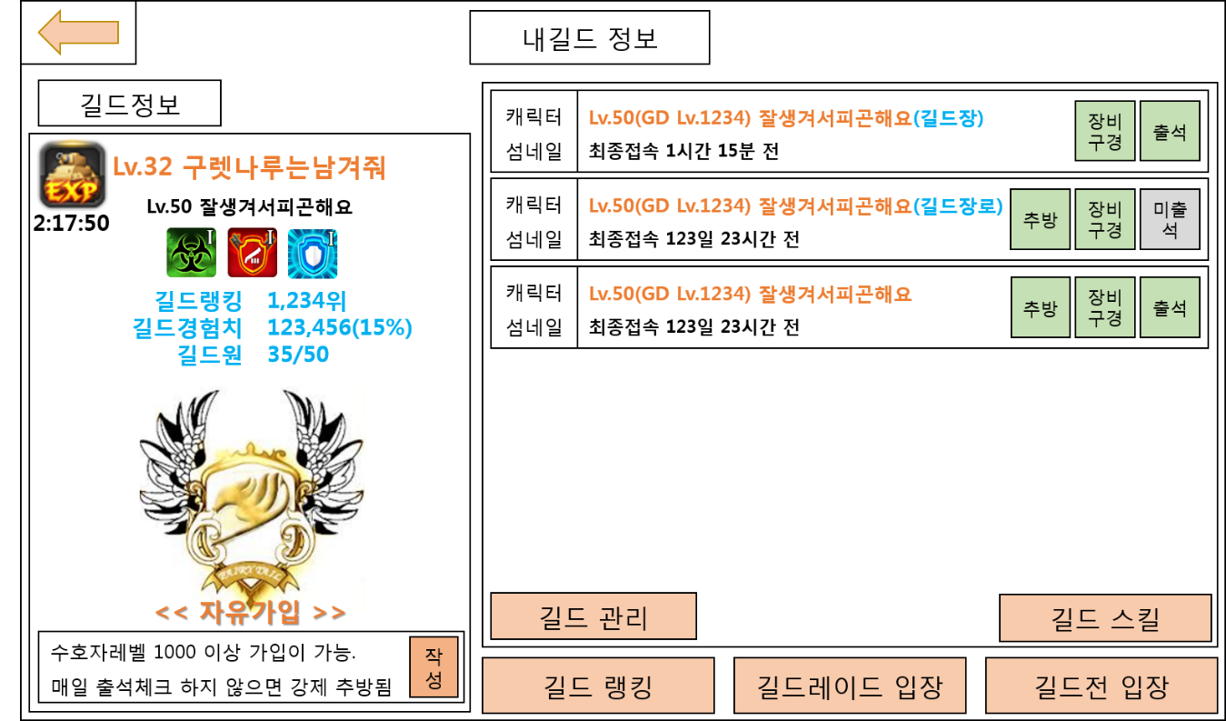

## 길드레이드 로비

1. 로비에서는 총 8종의 길드레이드용 보스 리스트를 확인할 수 있다.
2. 보스 리스트별로 길드장이 레이드 오픈을 할 수 있으며, 레이드 오픈 시 보유한 레이드 포인트는 차감된다.
3. 리스트 구성 : 보스 명칭 정보, 해당 보스 오픈 시 소모되는 레이드 포인트량 정보, 격퇴 보상 정보, 보스 도주시간까지 남은 시간 정보, 내가 준 피해량 랭킹과 누적 피해양 수치 정보, 피해량 1위의 닉네임과 피해량 수치 정보, 보스의 현재 HP양을 백분율로 표시한다.
4. 레이드 오픈 버튼 : 길드장만이 권한을 가지며 클릭 시 레이드 오픈 팝업을 표시하고 오픈 시 소모되는 포인트량과 보유한 포인트량을 표시하고 오픈 여부를 최종적으로 확인한다. 보유한 레이드 포인트가 부족할 경우 안내 팝업으로 보유한 레이드 포인트가 부족하여 레이들를 오픈할 수 없음을 안내한다.
5. 레이드 시작 버튼 : 레이드가 오픈된 리스트에 표시되는 버튼이며, 길드원 개별적으로 1일 단위로 입장할 수 있는 횟수와 현재 입장 가능한 횟수를 표시한다. 입장 후 입장 가능한 횟수를 실시간으로 차감한다. 더 이상 입장 할 수 있는 횟수가 없는 상태에서 클릭할 경우 안내 팝업을 통해 오늘은 더 이상 입장할 수 없음을 안내한다.
6. 전투 중 버튼 : 레이드 시작 버튼은 다른 길드원이 전투 중일 경우 전투 중 버튼으로 변경되며, 전투 중 버튼일 경우 입장이 불가능하다. 다른 길드원이 전투를 종료하면 레이드 시작 버튼으로 변경되어 입장이 가능하다.

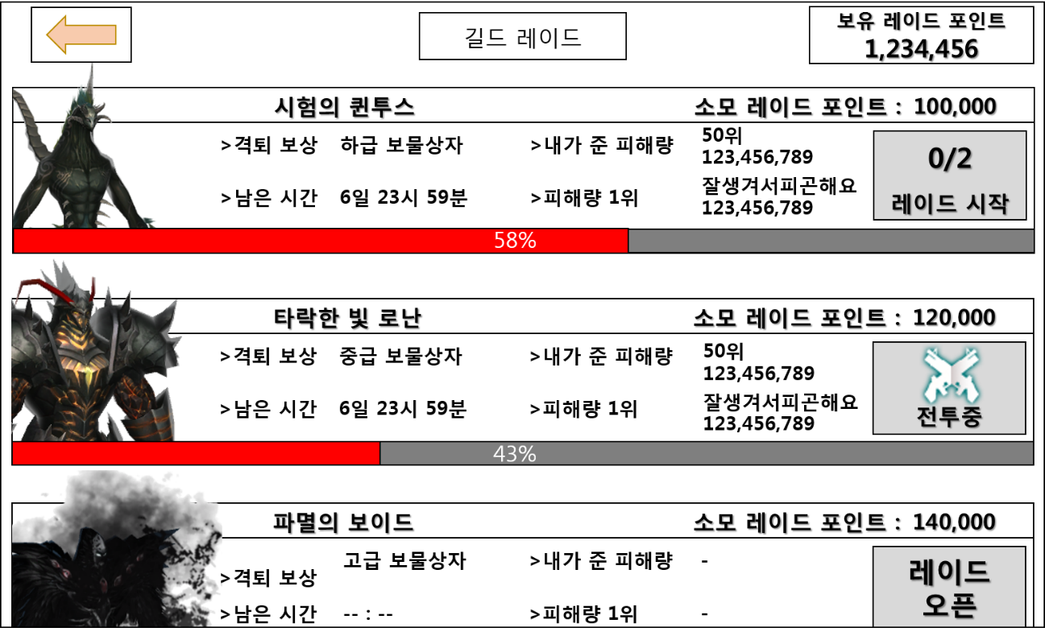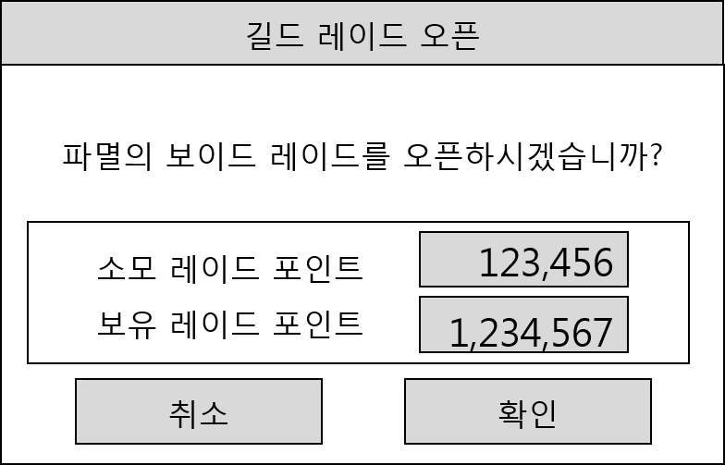

## HUD

1. 길드레이드는 전투 제한시간으로 2분이 설정된다.
2. 2분 타이머를 보스 체력 게이지 바로 아래에 표시한다.
3. 잔여 시간이 10초 미만일 경우 붉은 색으로 폰트 컬러를 변경하고 깜빡이는 연출을 한다.(경고 사운드 추가)

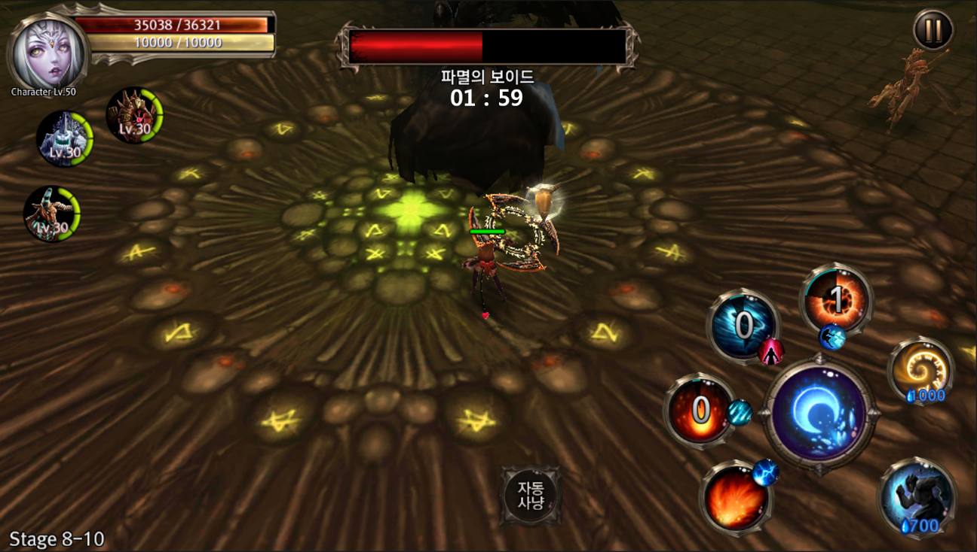

## 결과 연출 – 시간 종료

1. 시간 종료로 인한 전투 종료 시 기존 Stage Fail 대신 Stage Finish스트링으로 대신 표시한다.

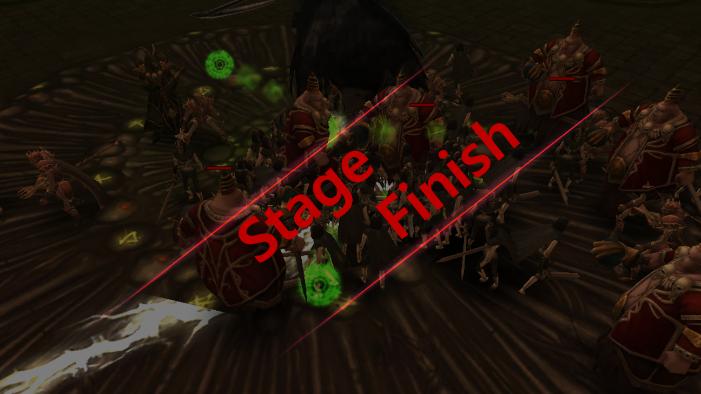

## 결과 연출 – 보스 격퇴

1. 보스 격퇴로 인한 전투 종료 시 기존 Stage Clear 대신 Boss Clear 스트링으로 대신 표시한다.



## 결과창

1. 길드레이드 결과창에선 아이템이 없기 때문에 해당 공간에 보스 정보와 피해량 정보를 확인할 수 있도록 한다.
2. 보스 정보 : 보스 섬네일, 보스 명칭, 보스 현재 HP 백분율을 표시한다.
3. 나의 피해량 정보 : 금번 전투에서 내가 입힌 피해량 수치 정보, 동일 보스와 금번까지 전투를 하면서 누적한 피해량 수치 정보, 금번전투까지 전투를 함녀서 누적한 피해량을 기준으로 산정한 랭킹 순위를 표시한다.
4. 피해량 순위 : 동일 보스와 전투를 하면서 누적시킨 길드원들 중 누적 피해량 순위 3위까지 길드원 닉네임 정보와 피해량 수치 정보를 표시한다.
5. 다시하기 버튼 : 해당 버튼을 클릭할 경우 길드레이드 로비로 이동시킨다.

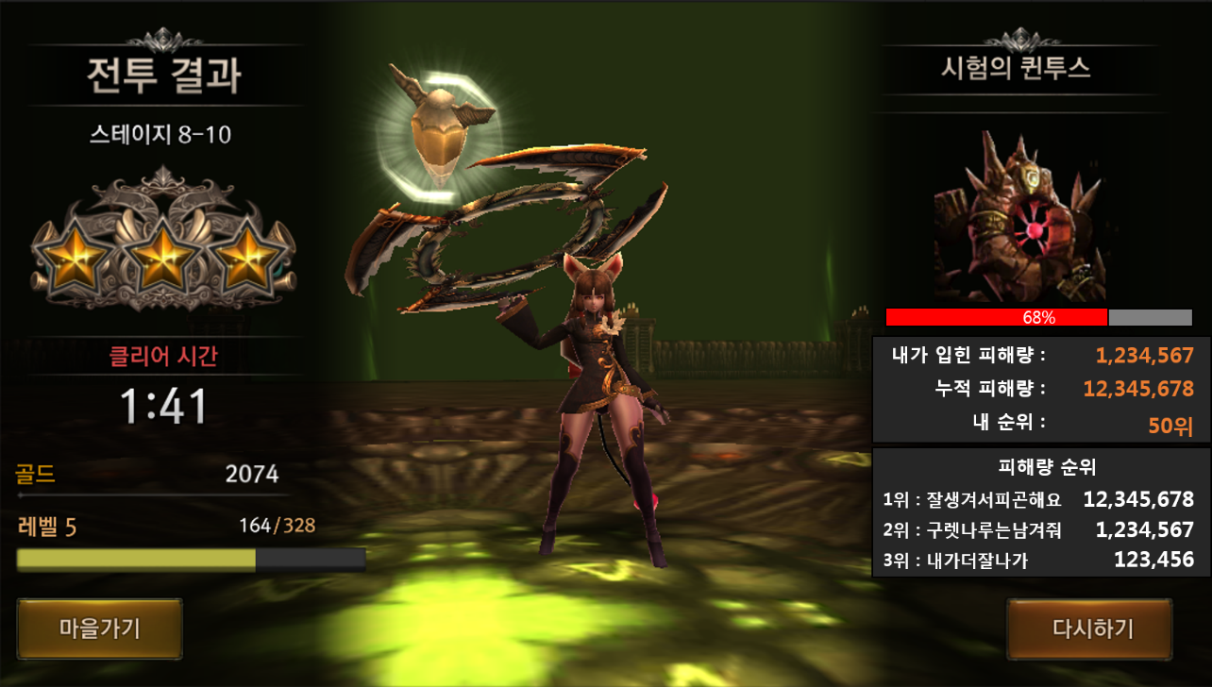

# 길드레이드 관련 Table

## 길드레이드 관련 Data Table List

|  |  |  |
| --- | --- | --- |
| Table | Sub sheet | Comment |
| MapInfo | GuildRaidStage | 길드레이드 모드 설정 |
| RewardItemInfo.xml | GuildRaidStageReward | 길드레이드 랭킹별 보상 설정 |
| ValueInfo | DefaultValue | 길드레이드 전투 제한 시간(초) 설정 |

## GuildRaidStage Access Code 정리

|  |  |
| --- | --- |
| AccessCode | Comments |
| GeneralTypeCode | 레이드 인덱스 |
| StageType | 1 - 로비  2 - 마을  3 - 일반던전  4 - 정예던전  5 - 요일던전  6 - 균열던전  7 - 초월던전  8 - PVP 결투장  9 - 길드 단체전  10 – 월드보스  11 - 길드레이드 |
| ActNumber | 액트 번호 |
| StageNumberInAct | 액트 내 던전 번호 |
| AtkRatio | 몬스터 공격 배율 |
| DefRatio | 몬스터 방어 배율 |
| StageExp | 보상 - 캐릭터 경험치(0으로 설정하여 지급하지 않음) |
| StageGold | 보상 – 게임머니(골드) |
| BossHP | 보스 체력 설정 |
| BGMIndex | BMG 인덱스 |
| LimitTimeSecond | 최대 게임 플레이 시간 |
| RecommendLevel | 캐릭터 던전 입장 최소 레벨 |
| RewardGeneralCode | 보상 – 아이템 그룹 인덱스 |
| RewardCountMin | 보상 – 아이템 그룹 최소 최소 수량 |
| RewardCountMax | 보상 – 아이템 그룹 최대 보상 수량 |
| EntryCostType | 던전입장 행동력 인덱스  160001001 – 열쇠  160001003 – 균열석 |
| EntryCostAmount | 던전입장 행동력 소모수량 |
| EntryLimitType | 1일 입장 횟수 제한  FALSE - 제한 없음  TRUE - 횟수 제한 |
| EntryLimitCount | 1일 입장 횟수 |
| BossMonsterCode | 등장할 보스 몬스터 인덱스 |
| MonsterLevel | 등장할 전체 몬스터 레벨 |
| StageDescriptionKey | 던전 설명 인덱스 |
| NameTextKey | 던전 명칭 인덱스 |

## GuildRaidStageReward Access Code 정리

|  |  |
| --- | --- |
| AccessCode | Comments |
| RewardGeneralCode | 레이드 인덱스 |
| RequiredClass | 캐릭터 클래스 설정 |
| RankMin | 보상을 지급할 랭킹 최소 범위값 |
| RankMax | 보상을 지급할 랭킹 최대 범위값 |
| RewardGem | 1st 보상 – 젬 수량 설정 |
| GeneralTypeCode | 2nd 보상 – 길드코인 인덱스 설정 |
| ItemCount | 2nd 보상 – 길드코인 보상량 설정 |
| EquipType | 2nd 보상 – 길드코인 장착타입 설정 |
| Grade | 2nd 보상 – 길드코인 등급 설정(Invalid) |